Na 45 jaar nam de Koninklijke Luchtmacht in juni 2024 afscheid van de **F-16 *Fighting Falcon***.

Bij wijze van vaarwel vlogen de *Vipers*hun allerlaatste ronde boven Nederland. Een kippenvelmoment voor toeschouwers en (oud)-collega’s.

De **F-16 *Fighting Falcon*** is een eenmotorige multifunctionele straaljager die sinds 1979 veel gebruikt wordt. In onder andere Nederland en België was hij de opvolger van de F-104 Starfighter.

In België kwam de F-16 ook in de plaats van de Mirage 5. In Nederland werd tevens de F-5 door de F-16 vervangen. Het toestel is ontworpen door General Dynamics. De fabriek van General Dynamics is overgenomen door Lockheed Martin.

Hoewel de F-16 officieel is gedoopt als de "Fighting Falcon", wordt er door piloten en grondpersoneel gesproken over de "*Viper*". Een minder vaak voorkomende bijnaam is *Electric Jet*, doordat de F-16 het eerste fly-by-wire-gevechtsvliegtuig is.

De huidige Nederlandse en Belgische uitvoering van de F-16 is de F-16A/B MLU (*Mid-Life Update*). Dit is de oorspronkelijke versie uit 1979, die door upgrades naar een hogere standaard werd gebracht waardoor tevens de inzetbaarheid enige jaren langer gegarandeerd werd.

De F-16 Fighting Falcon werd vele malen afgebeeld op de frankeermachines van de Koninklijke Luchtmacht bij gelegenheid van de “Open Dagen” op de diverse vliegbases.

En bij gelegenheid van “25 jaar F-16 Fighting Falcon” verscheen er een speciale afdruk op de frankeermachine van de Vliegbasis Volkel.

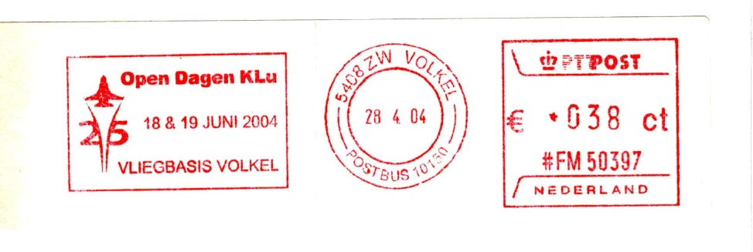

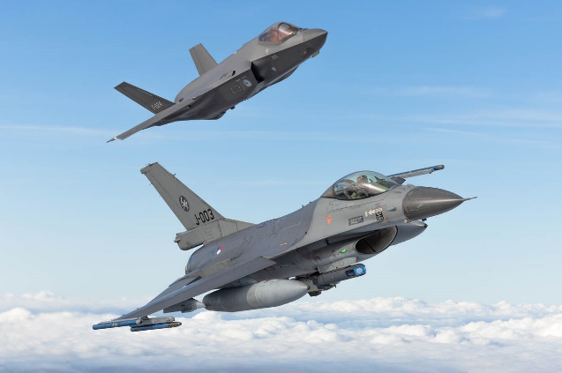

In Nederland en in België wordt de F-16 vervangen door de F-35.

Op de foto ziet u boven de F-35 en onder de F-16.

(Tekst en foto gedeeltelijk uit de Defensiekrant nr. 36 en Wikipedia)

[Peter Janssen]